*Информация о дате и времени демонтажа, месте последующего складирования и условиях получения временных сооружений (металлические гаражи), расположенных по адресу: г. Воронеж, на земельном участке, прилегающем к земельному участку 39 по ул. Мечникова.*

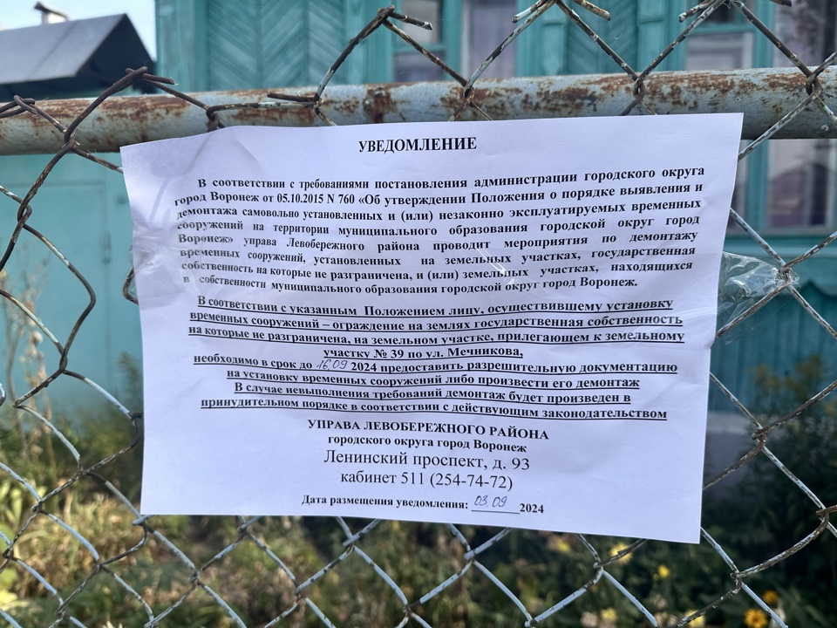

|  |  |  |  |  |
| --- | --- | --- | --- | --- |
| № | Адрес размещения, место складирования после демонтажа | Дата планируемого демонтажа | Вид временного сооружения (наименование, фото) | Сведения о владельце (ИНН для юр. лиц и ИП, Ф.И.О., адрес) |
| 1 | на земельном участке, прилегающем к земельному участку 39 по ул. Мечникова | 16.09.2024 | ограждение    \\fserv\Управа Левобережного района\Архитектура\Ограждение Мечникова 39\image-03-09-24-01-27-11.jpeg \\fserv\Управа Левобережного района\Архитектура\Ограждение Мечникова 39\image-03-09-24-01-27-8.jpeg    \\fserv\Управа Левобережного района\Архитектура\Ограждение Мечникова 39\image-03-09-24-01-27-5.jpeg \\fserv\Управа Левобережного района\Архитектура\Ограждение Мечникова 39\image-03-09-24-01-27-2.jpeg | Владелец не установлен |